### 课时36课时精练

土壤有机碳是衡量土壤肥力的重要指标之一。不同的气候条件、人类干扰强度等因素，影响了土壤有机碳的输入量以及微生物对土壤有机碳的分解转化，从而影响了土壤有机碳的含量。读“我国伊犁河谷北部山地不同植被带土壤有机碳含量变化图”，回答1～3题。

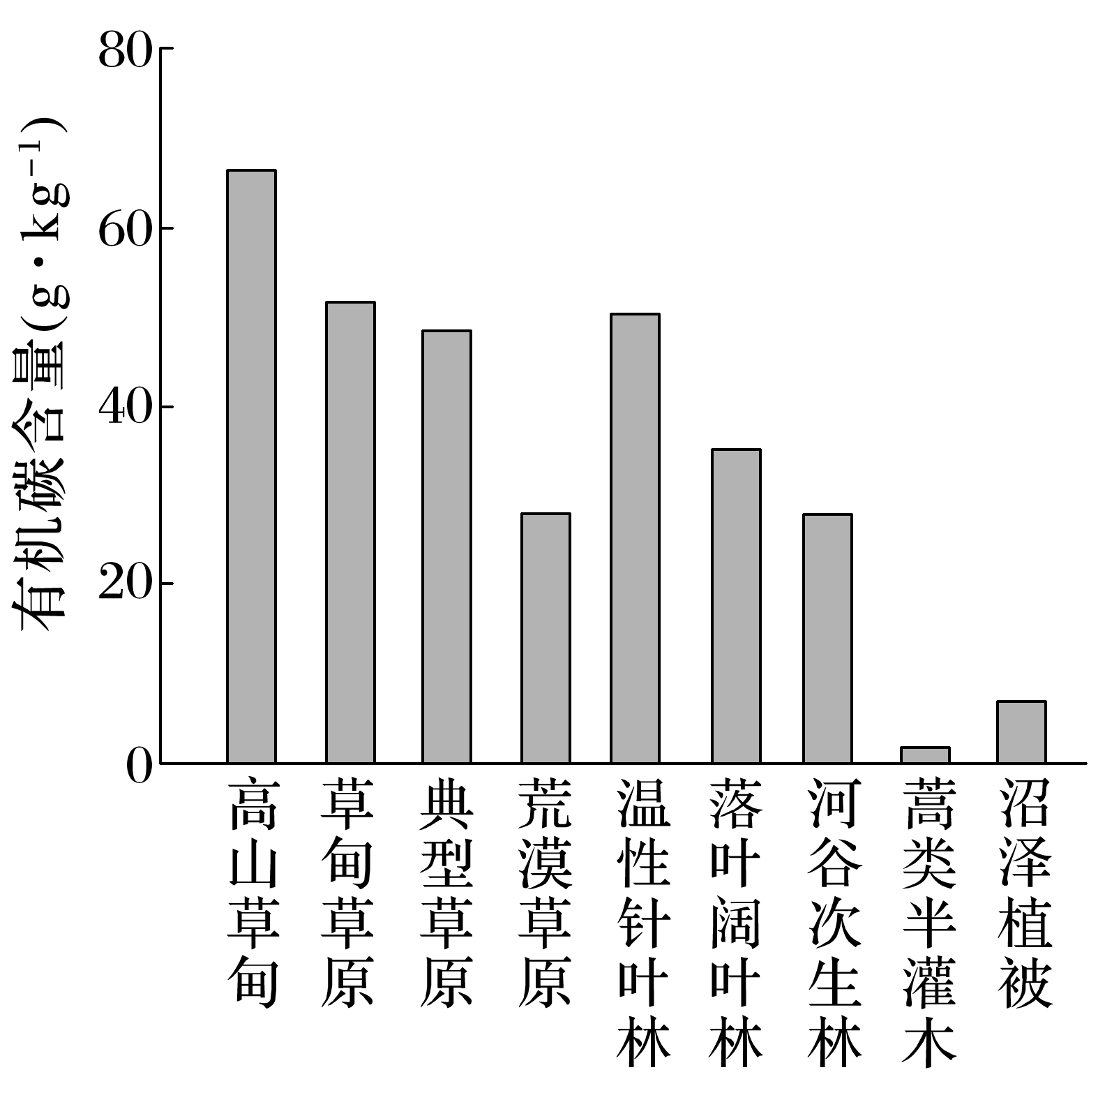

1．图中土壤有机碳含量的总体变化趋势是(　　)

A．随山地海拔升高而波动增加

B．随植被覆盖度升高而升高

C．随降水量减少而减少

D．随土层深度增加而减少

2．与荒漠草原区相比，该山地落叶阔叶林区(　　)

A．土壤肥力较低

B．受人类活动干扰小

C．大气温度较低

D．地表风化作用强烈

3．调查发现，近年来高山草甸区的土壤有机碳含量减少趋势明显，其主要原因是(　　)

A．光照减弱，生物生产量减少，腐殖质减少

B．降水增多，土壤有机碳被雨水冲刷流失

C．气候变暖，植物生长快，消耗有机碳多

D．冬季放牧，草场畜牧超载导致植被破坏

答案　1.A　2.D　3.C

解析　第1题，根据横轴的植被类型判断海拔，纵轴表示有机碳含量，图中土壤有机碳含量的总体变化趋势是随山地海拔升高而波动增加，A对。第2题，与荒漠草原区相比，该山地落叶阔叶林区有机碳含量高，土壤肥力较高，A错。海拔较低，受人类活动干扰多，B错。海拔较低，大气温度较高，C错。风化壳的发育程度与温度、降水、植物生长量呈正相关，落叶阔叶林区的地表风化作用强烈，D对。第3题，调查发现，近年来高山草甸区的土壤有机碳含量减少趋势明显，其主要原因是气候变暖，植物生长快，消耗有机碳多，C对。光照、降水没有明显变化，A、B错。高山草甸区作为夏季放牧的牧场，D错。

土壤微生物(细菌、古菌、真菌等)是土壤有机质转化过程中较为活跃的因素，土壤微生物数量与土壤有机质含量、热量等要素呈正相关。下图为“岷江上游河谷各类植被在土层0～10 cm不同季节土壤微生物生物量分布图”。完成4～5题。

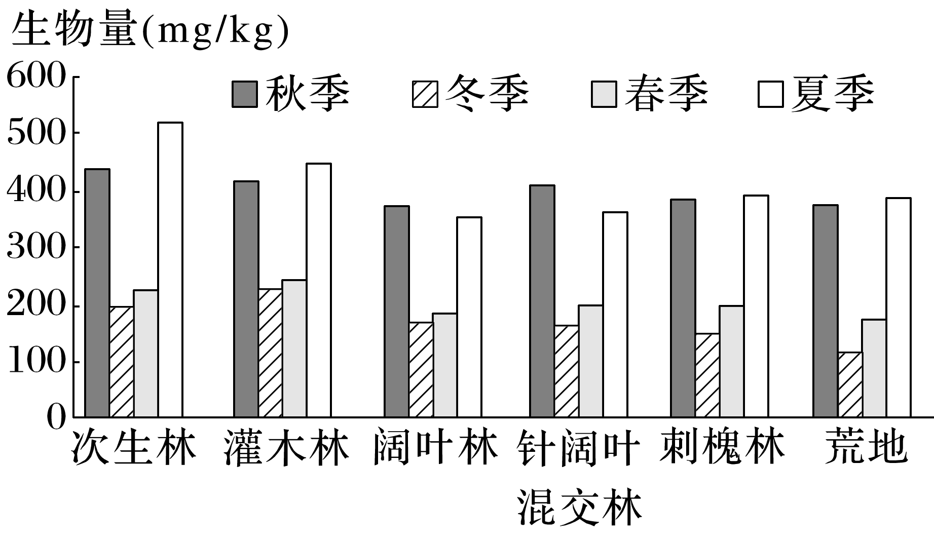

4．土壤微生物对土壤有机质转化的影响主要是(　　)

A．通过新陈代谢，生成大量有机质

B．将氮、磷等元素合成为有机质

C．搅动土壤，改变土壤有机质分布

D．分解转化有机残体，合成腐殖质

5．推测该地土壤肥力最高的季节及符合该季节肥力较高的主要依据是(　　)

A．春季　有机质积累量最大

B．夏季　微生物分解作用最强

C．秋季　大量枯枝落叶进入土壤

D．冬季　微生物分解作用最弱

答案　4.D　5.C

解析　第4题，土壤微生物通过新陈代谢产生的有机质较少，A项错误。土壤微生物主要起到促进土壤有机质分解的作用，B项错误。搅动土壤的主要是蚯蚓、蜈蚣、蜗牛等土壤生物，并非微生物，C项错误。微生物分解转化有机残体，合成腐殖质，是土壤微生物对土壤有机质转化的主要影响，D项正确。第5题，材料中提到“土壤微生物生物量与土壤有机质含量、热量等要素呈正相关”，据图可知，土壤微生物数量在夏、秋季时整体偏高，而秋季枯枝落叶量远大于夏季，因此秋季土壤有机质含量高，故C项正确。夏季植物落叶量有限，微生物生物量主要与温度有关，所以夏季微生物分解作用最强，肥力消耗也最大，因此夏季土壤肥力低于秋季，故B项错误。据图可知，土壤微生物生物量在冬、春季时整体偏低，说明土壤肥力较低，故A、D项错误。

(2022·河北联考)川西高山灌丛草甸土壤氮、磷组分含量大体呈现出高海拔地区高于低海拔地区的规律。土壤中的氮主要由植被对空气中的氮的固定，随后在土壤中分解累积而来。在高寒山地，阳坡的氮含量高于阴坡。土壤磷的分布随着海拔的升高而增加。磷主要来源于岩石风化，生态系统从一开始就有固定的磷含量。据此完成6～7题。

6．与阴坡相比，导致阳坡土壤氮含量较高的主要因素是(　　)

A．温度 B．水分 C．风速 D．坡度

7．下列关于土壤磷含量的说法，不正确的是(　　)

A．随海拔升高，温度降低，土壤中磷含量增加

B．低海拔地区植被生长茂盛，对土壤中磷的消耗大

C．高海拔地区岩石风化作用强，土壤含磷量大

D．土壤水分增加，土壤中含磷量增加

答案　6.A　7.D

解析　第6题，材料信息表明，土壤中的氮主要由植被对空气中的氮的固定，随后在土壤中分解累积而来。与阴坡相比，阳坡面向阳光，获得太阳辐射多，气温较高，热量条件好，利于植物生长，植被的光合作用强，利于固氮，植物的新陈代谢活跃，枯枝落叶多，土壤补充的有机质较多，且热量条件好，利于微生物分解出氮元素，因此阳坡土壤氮含量较高，A符合题意。第7题，材料信息表明，磷主要来源于岩石风化，生态系统从一开始就有固定的磷含量。随海拔升高，温度降低，植被减少，土壤消耗的磷减少，因此土壤中磷含量增加，A、B说法正确，不符合题意；高海拔地区冻融作用更加频繁，物理风化增强，而土壤中的磷来源于岩石风化，因此高海拔地区土壤含磷量大，C说法正确，不符合题意；土壤水分增加对土壤中的磷含量没有直接影响，且土壤水分增加有可能会加剧土壤中磷的流失，导致土壤中含磷量减少，D说法错误，符合题意。

蔬菜大棚土壤不同于普通田地土壤，它主要在人工控制下进行作业和调节，以满足作物正常生长发育需要。蔬菜大棚具有高温、高湿、高蒸发量、无雨水淋洗、复种指数高、施肥量大等特点。下图为“山东省寿光市王高镇蔬菜大棚土壤有机质含量随种植年限和深度的变化示意图”。据此完成8～9题。

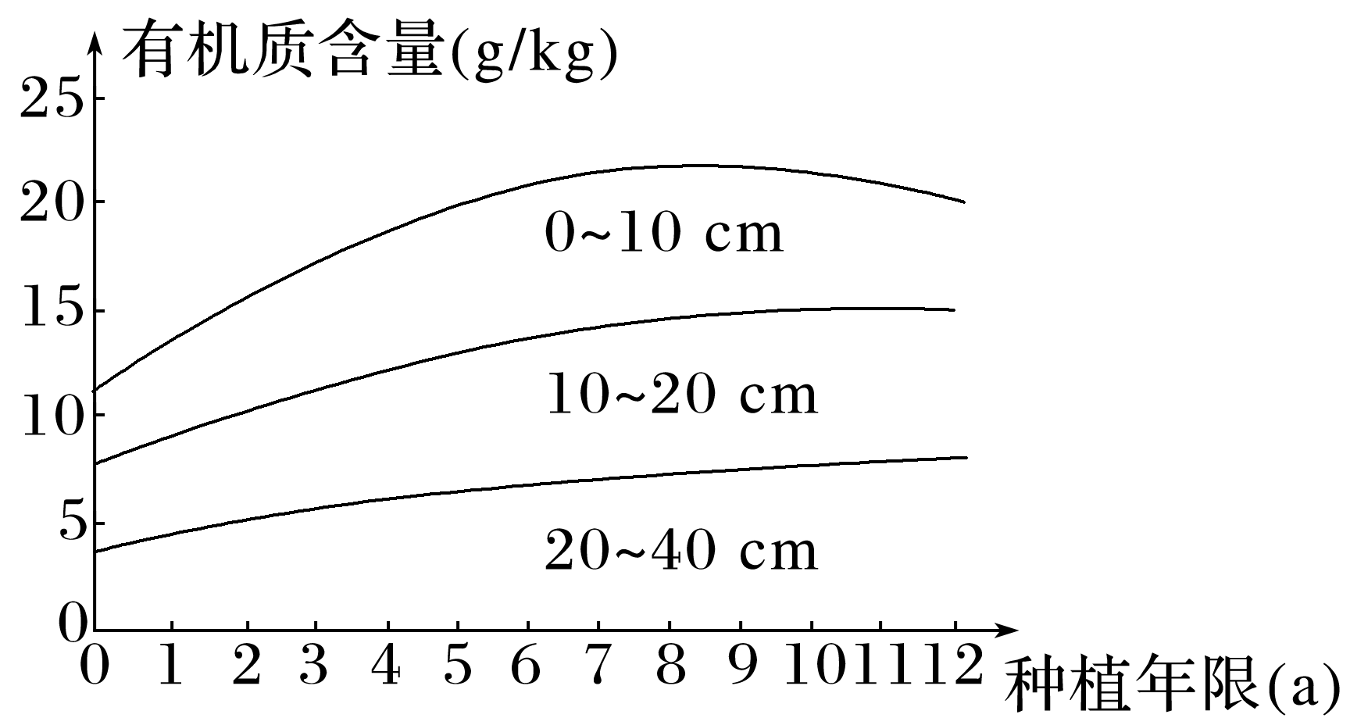

8．图示王高镇蔬菜大棚土壤有机质含量的变化特征是(　　)

A．土层深度越深，土壤有机质含量越高

B．土层深度越深，土壤有机质含量越低

C．种植年限越长，土壤有机质含量越高

D．种植年限越长，土壤有机质含量越低

9．蔬菜大棚种植的前期，图示深度范围浅层土壤有机质含量富集明显快于深层的原因是(　　)

①高温高湿环境　②雨水淋洗很少　③复种指数较高　④有机肥施用量大

A．①② B．①③

C．②④ D．③④

答案　8.B　9.C

解析　第8题，由图中横轴与纵轴的关系可知，种植年限越长，表层土壤有机质含量明显先升后降，由三条曲线差异可知，随深度加深土壤有机质含量减少。故B正确。第9题，造成浅层土壤有机质含量富集快于深层的原因主要是由于有大棚保护，雨水淋洗作用弱，浅层有机质下渗慢，另一方面是浅层耕作使用的有机肥料多，所以有机质含量富集快，②④正确，故选C。